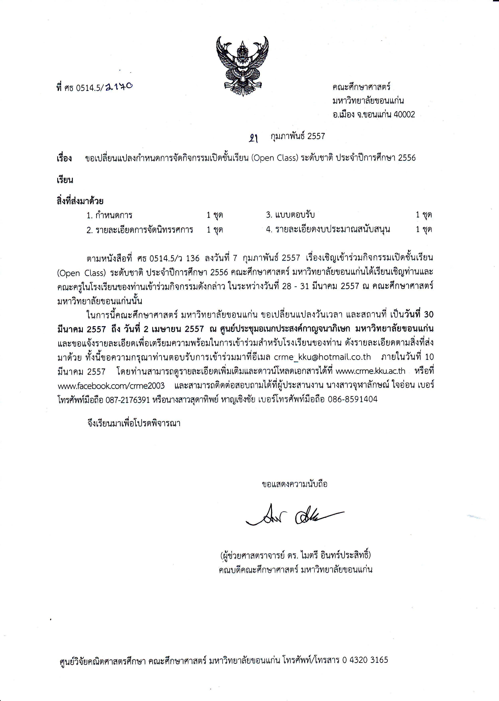

**1**

**31**

ผู้อำนวยการโรงเรียน ในโครงการพัฒนาการคิดขั้นสูงฯ